Nivel | PRIMARIA | Modalidad | GENERAL
Grado | 5° | Fase | 5
Campo de formación | SABERES Y PENSAMIENTOS CIENTIFICOS
Título | Las fracciones y sus representaciones.
Descripción de la clase | En esta sesión el alumno utilizará diversas representaciones para registrar un número fraccionario, ya sea con dibujos, cifras, la recta numérica o diversas superficies y desarrollará estrategias para resolver problemas en el libro de texto.  Secuencia de actividades a desarrollar durante la semana:  1.- Como parte de las actividades para iniciar bien el día, en tu cuaderno de trabajo registra las siguientes fracciones y represéntalas en diversas figuras geométricas (pueden ser triángulos, círculos, cuadrados, rectángulos, rombos, pentágonos, hexágonos, etc.)  2/6 = 5/9 = 4/8=  9/12= 3/7= 6/6=  2.- Te invitó a buscar en algún dispositivo electrónico con internet el video “Cómo dibujar una fracción” que se localiza en el enlace https://www.youtube.com/watch?v=oY0wK5f9wuw. Y posteriormente, resuelve los siguientes ejercicios en tu libreta de clases.  Martin compró una pizza que estaba dividida en 8 rebanadas y le quiere regalar un pedazo a cada uno de sus 5 hermanos. ¿Cuánto le tocará a cada hermano?  ¿Cuánto de la pizza le quedará a Martin?  Representa con dibujos este problema.  Laura quiere saber, ¿cuántos pasteles tendrá que comprar, para su fiesta de cumpleaños, si a cada una de sus 4 invitadas les quiere repartir 3/2 de pastel?  Ayuda a Laura y realiza los dibujos para saber este dato.  Laura ¿tendrá que comprar?  La maestra de quinto grado, le pidió a su alumna Sandra que pasará a escribir los nombres de algunas fracciones en la pizarra. ¿Qué es lo que habrá escrito Sandra?  5/9= 9/6= 2/10 =  Representa en las figuras que se te indican las siguientes fracciones.  En círculos 5/4 en rectángulos 8/4 en cuadrados 7/3  Representa con dibujos la siguiente operación.  1/2 + 10/4 =  3.- Observa los videos de “Fracciones en la recta numérica” que se encuentra en este enlace https://www.youtube.com/watch?v=tphEyYEANQc y “Ubicar varias fracciones en la recta” que se encuentra en el siguiente enlace https://www.youtube.com/watch?v=TvLbbFKIfEw y toma nota de los aspectos que consideres importantes, ya que los aplicarás en las actividades que se te indican a continuación.  En tu libreta de matemáticas, ubica las siguientes fracciones en una misma recta.  2/6 b) 1/7 c) 6/10 d) 5/8 e) 3/3  Traza rectas numéricas y ubica las fracciones.  4/7 8/ 5 11/4 9/6
Actividades para entregar | Matemáticas 5°  Ejercicio “Trabajando con las fracciones”  Fecha de entrega: ____________  Nombre: __________________________________________________ Grado y grupo: _____  Instrucción 1: Representa en las siguientes figuras las fracciones que se indican.  _7_ _5_ _2_  12 8 3  Instrucción 2: Registra la fracción representada en cada figura.  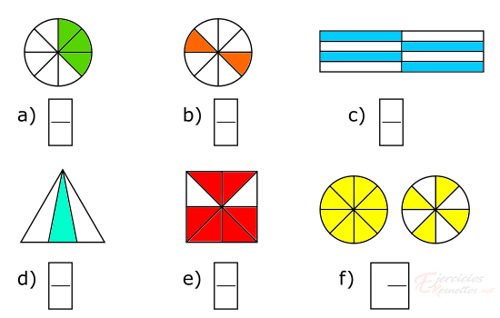  Instrucción 3: Ubica en las rectas numéricas los números fraccionarios que se indican y contesta las preguntas.  En una carrera de autos de unos amigos los resultados fueron.  1)  1 _1_  3 0  2)  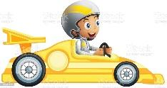  12_  9 0  3)  2 _2_  3 0  4)  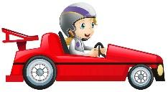  _6_  7 0  5)  _6_  3 0  - ¿Qué coche ganó la carrera? __________________________________________________________  - ¿Quiénes llegaron a la misma distancia? _________________________________________  - ¿Qué carrito se quedó de último? _____________________________________________________  Instrucción 4: Resuelve los siguientes problemas.  1.- Pablo, Erika y Javier compraron un pastel y lo dividieron en partes iguales. Pablo le regaló a su hermano la mitad del pedazo que le tocó. ¿Qué parte de todo el pastel recibió el hermano de Pablo? ______________________.  2.- Juan vendió su camioneta en $ 600 000 y repartió el dinero de la venta de la siguiente manera: él se quedó con la tercera parte del total y el dinero restante lo repartió equitativamente entre sus 4 hijos. ¿Qué fracción de la cantidad recibida por la venta de la camioneta le tocará a cada hijo? ____________________________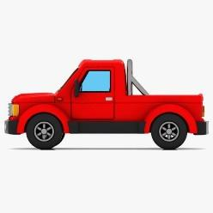
Referencias de apoyo | https://www.conaliteg.sep.gob.mx/2023/P5SDA.htm#page/6 Pág. 101

